“HIC et NUNC”
I PRESENTEISTI ROMANI, 0GGI

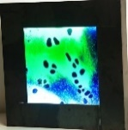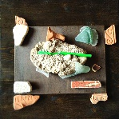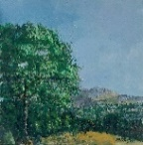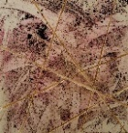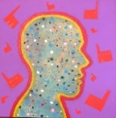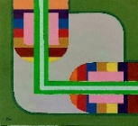
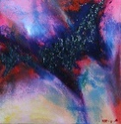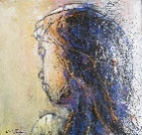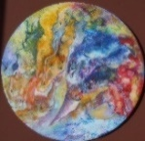

A cura di Francesco Gallo Mazzeo
Testo di Rosario Sprovieri

10 maggio - 5 giugno 2023-

Inaugurazione 10 maggio ore 19.00

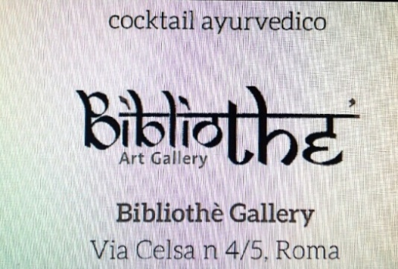

I PRESENTEISTI
I ricordi sono scintille che si accendono e si spengono nell’anima” e, allora questa malinconia, è veramente un segno del passare del tempo, la caducità dell’età che vola via e, quella del presente che si rigenera, s’arricchisce e muta ogni giorno”. Tra le molte proposte di arte, quella che più evidenzia i fondamenti, gli umori e le emergenti necessità della società a cui appartiene, è Il “Presenteismo”. Movimento artistico intellettuale nato fra Italia e Francia (fine anni Settanta), dal sodalizio fra il pittore aquilano Alessandro Piccinini e lo scrittore -antropologo francese, Pierre Carnac… Quel modo di sentire la “vita”, quale addensamento dell’esperienza temporale in un’unica dimensione fugace e preziosa che è il “tempo presente”; quella filosofia presentista “della ridefinizione e della sottolineatura di questo benedetto presente, dove il passato è memoria e il futuro proiezione.” Una visione chiara, quella che considera presente e futuro, senza però perdere l’arricchimento e il tesoro storico del passato. Un presente non solo come dimensione temporale “statica”, scena immutabile di ogni azione umana, ma divenire di forma e materia in continua evoluzione. Sotto questa lente “Presenteista” si può vedere meglio e usare la rielaborazione del passato che, anche se non può̀ essere cambiato, si può̀ ancora riesaminare e approfondire. La realtà e la complessità del quotidiano, ci impongono obbligo di intuire ogni cosa che possa modificare il presente per farne un cesello, un pezzo prezioso che si possa incastrare nel mosaico del prossimo tempo futuro. Perché è proprio il tempo del futuro che continua ad esercitare influenze pressanti e sistematiche sul nostro presente come una forza magnetica che orienta tutto e tutti: puntando all’essenzialità, disvelando e mettendo a nudo innanzi ai nostri occhi la grande velocità dell’oggi e la sua forza vorticosa che ci spinge inesorabilmente innanzi, atrio dell’ignoto, posto proprio sul ciglio di quel tempo prossimo a noi del tutto sconosciuto, prima dello svanire e della caducità del tempo presente. È qui la forza “dell’odierno”, nell’incidere fra memoria e proiezione, una forza viva, magmatica. Di recente hanno chiesto al musicista compositore Brian Eno – “Cos’è il ‘Presentismo’? L’artista ha risposto: “Il lungo Adesso. Il Futuro come una lunga forma di Adesso. Basandomi sulla convinzione che ciò che stiamo facendo adesso avrà effetto nel prossimo futuro, per il fatto che abbiamo lunghe radici nel passato ed altrettanti lunghi rami protesi nel futuro. I Presenteisti infondono carattere ed energia alla loro creatività, si muovono con la spinta del “fare”, per spendere al meglio i giorni e queste ore fugaci, insieme tutti: arte, società e pensiero; lo fanno attraverso l’arte, con una pressione tale da voler influenzare l’umanità e, ogni singolo uomo, a fare in pochi giorni, solo le cose davvero più̀ importanti. Si prefiggono (come ha sostenuto Lucien Febvre) di "rispondere alle domande che si pone l'uomo d'oggi, non per cancellare il passato, ma per comprendere in cosa appunto differisce dal presente”.

Rosario Sprovieri

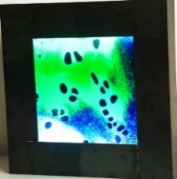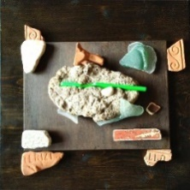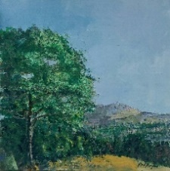

ACCOTO Elisabetta BONGARZONI Ugo BONIFAZI F. Maria “ in principio fu la luce “ “ Edilizia accidentale “ “ Senza tempo”

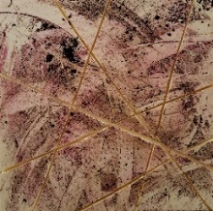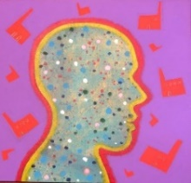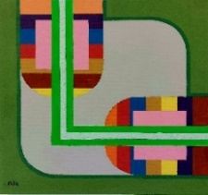

BUSCAINI Francesco FILINCIERI Francesc LOMBARDI Luciano
“Foschia “ “ Castle in the air “ “ Mondi comunicanti “

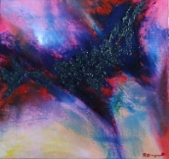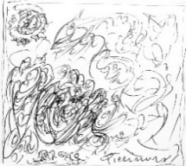
PIANGERELLI Rita PICCININI Alessandro SERRI Marco “ Aria di tempesta “ “Tracce “ “ Vive ut vivas -vivi”

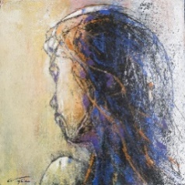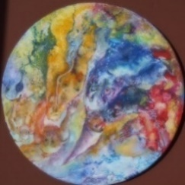
VAGLICA Francesco VIGEVANI Carlo VISVI Marina
“ Gif 2003” “ 3=1, salti quantici ” “ Volando tra i pensieri ”

“Hic et Nunc”, mercoledì 10 maggio 2023- Ore 19,00. Bibliothe. Via Celsa 4/5 Roma. “UnumSignum” (Opera Unica). “Hic et Nunc” ( Presenteisti Romani Oggi): Elisabetta Accoto, Francesco Maria Bonifazi, Ugo Bongarzoni, Francesco Buscaini, Francesco Filincieri, Luciano Lombardi, Rita Piangerelli, Alessandro Piccinini, Marco Serri, Francesco Vaglica, Carlo Vigevani, Marina Visvi.Textus Maior di Rosario Sprovieri. “Hic et Nunc” di Francesco Gallo Mazzeo (curatore). Intervento di Salvatore Rondello.Presenze poetiche di Maria Cumani Quasimodo, Ilaria Cotogni,Giorgio Caproni, Rolando Meconi,Silvana Fiorentini, Sabrina Carletti, Vittorio Soriani, Danilo Tacchino. Interpreti: Laura Giulia Cirino, Nadia Fregonas, Sergio Palma. Direzione e Coordinamento di Enzo Barchi
